 Основы управления продуктом

Базовые продуктовые метрики



На этом уроке

1. Обсудим что такое продуктовые метрики и как с ними работать
2. Рассмотрим основные продуктовые метрики
3. Научимся отслеживать продуктовые метрики и не совершать при этом частых ошибок

# Глоссарий

LTV (Life Time Value) — совокупная прибыль компании, получаемая от одного клиента за все время сотрудничества с ним

C1 — конверсия в первую покупку (отношение количества покупателей, совершивших первую покупку, к числу всех пользователей, которые пришли в продукт впервые)

С2 — конверсия во вторую покупку

CAC (Customer Acquisition Cost) — стоимость привлечения клиента

CPA (Cost per Action) — стоимость какого-то действия клиента (например заход на страницу)

AOV (Average Order Value) — средний чек

Retention — удержание клиентов, измеряется в процентах от начального количества. Показатель, отвечающий на вопрос: ”Сколько клиентов со мной остается на n-ый день/месяц/покупку и т.д.”

DAU (Daily Active Users) — величина дневной активной аудитории

GMV (Gross Merchendise Volume) — общий объем оборота рынка/сервиса.

ARPU (Average Revenue per User) — совокупная прибыль компании, получаемая от одного клиента за определенный период времени (обычно, месяц)

ARPPU (Average Revenue per Paying User) — совокупная прибыль компании, получаемая от одного платящего клиента за определенный период времени (обычно, месяц)

Когорта — Группа пользователей, имеющих что-то общее между собой. Чаще всего - они набраны в сервис в один день/месяц/год и т.д.

COGS (Cost of Goods Sold) — себестоимость продукта (стоимость его производства)

OPEX (Operational Expenses) — операционные затраты (те, которые растут пропорционально росту бизнеса)

Gross profit margin — Прибыль бизнеса

# Продуктовые метрики

“You are what you measure” гласит известная в Силиконовой Долине поговорка. Выбор показателей продукта, за которыми необходимо следить - это основа бизнеса.

Метрика — это качественный или количественный показатель, который отражает ту или иную характеристику и уровень успешности продукта.

Согласно [исследованию](https://www.cbinsights.com/research/startup-failure-reasons-top/), проведенному аналитической компанией CB Insights, самая распространенная причина - рынок не нуждается в продукте (отсутствует product/market fit). Вторая же самая распространенная причина - у компании заканчиваются деньги на этапе реализации проектов. Как делать продукты, соответствующие критерию востребованности на рынке, мы обсудили ранее, теперь же необходимо сосредоточиться на том, как научиться анализировать продукт, его пользователей и экономические показатели, чтобы начать зарабатывать деньги.

Для менеджера проекта важно уметь правильно реагировать на то, как работает сам продукт: получать обратную связь об изменении ключевых метрик и форсировать внедрение эффективных изменения, позволяющих улучшить результат.

Для этого метрики должны быть выбраны правильно и отражать реальное состояние бизнеса.

# Применение метрик в работе с продуктом

Метрика, сама по себе, это просто число, которое вне контекста не несет особого смысла, пользу от взаимодействия с ней можно получить только в динамике: выделить определенный промежуток времени и проанализировать, как изменялось значение выбранного показателя, что происходило с другими и какие причины могли вызвать соответствующие изменения. Метрики очень тесно переплетены с целями компании, и при выборе соответствующих для своего продукта, вам необходимо определиться с целью - повысить ли лояльность пользователей, увеличить количество транзакций или же сосредоточиться на прибыли/получении инвестиций.

Также критически важно не просто считать метрики, а выбирать, что вы будете делать с полученной информацией, как именно дальше принимать продуктовые решения. В продуктовой разработке в соответствие с метриками есть два ключевых подхода:

1. Data-driven

Решения принимаются постфактум - сначала снимается статистика по метрикам и только после этого формулируется и принимается продуктовое решение. Полученные значения по метрикам, которые выбирает команда продукта - это основное, что учитывается в планировании дальнейших работ.

1. Data-informed

Полученные метрики оказывают влияние на принятие решений, но только частично, и их можно не учитывать от случая к случаю. Однако этот подход не исключает множества сторонних факторов, которые могут оказывать существенное влияние на процесс принятия решений, например проведение качественных исследований и полученные инсайты, стратегические цели вашего бизнеса, интересы определенных подразделений.

Data-driven подход хорош в задачах оптимизации, но если в определенный момент оптимизационных подход уже не приносит ожидаемых результатов или в принципе становится неприменим, то используйте data-informed (данные становятся лишь один из факторов среди прочих).

Общая схема использования метрик примерно следующая:

1. Измерить имеющиеся количественные показатели, оценить, возможно, с привлечением экспертов качественные
2. Свести полученные значения в формат единого дашборда, чтобы видеть картину целиком
3. Устанавливаем определенную периодичность, чтобы понимать динамику
4. получив представление о “базовом” состоянии систем, решаем, как ее использовать дальше: проводить ли эксперименты, влияя на пользовательский опыт, или же оставляем все как есть
5. Регулярно отслеживаем метрики, реагируя на все существенные изменения и отклонения в “базовом” состоянии

# AAARRR-воронка

Начнем рассматривать метрики продукта с классической AAARRR-воронки. [Согласно исследованию](https://smallbiztrends.com/2019/07/why-ecommerce-fails.html), 90% интернет-магазинов рушатся в течение первых 120 дней из-за проблем на уровне привлечения пользователей в продукт, более трети из основателей отмечают, что основными причинами неудач стали неэффективные каналы продвижения.

AAARRR-воронка — это маркетинговая воронка, описывающая основные этапы взаимодействия клиента с продуктом и позволяющая оценивать метрики продукта и привлечения в продукт. Инструмент впервые был предложен Дейвом МакКлюром, инвестором венчурного фонда 500 Startups, в 2007 году, и представляет собой систему метрик, позволяющих компании отслеживать конверсию пользователей в продукт. По этой системе можно определять, насколько успешен продукт в аспекте привлечения и удержания клиентов: сколько из них доходит до совершения покупки, впервые попав на сайт. Этапы в воронке могут различаться, это зависит от того, учитываете ли вы этап Awareness - усилий по информированию пользователя на свой ресурс, или начинаете сразу с Acquisition - привлечения.

Распишем поэтапно, учитывая условный нулевой этап Awareness:

| Шаг воронки | Описание шага | Примеры метрик шага |
| --- | --- | --- |
| Awareness | Информирование  Клиент только узнал о вашем продукте и впервые попал на ваш сайт | Brand awareness (узнаваемость бренда), ad recall (запоминаемость бренда), brand interest (интерес к бренду) |
| Acquisition | Привлечение  Клиента заинтересовал ваш продукт и он оставил заявку/свои контактные данные для связи | Installs, visits |
| Activation | Активация  Клиент осознал ценность вашего продукта и начал им пользоваться | Authorization rate, C1 |
| Retention | Удержание  Клиент постоянно пользуется вашим продуктом, не уходит к конкурентам | N-day retention, C2 |
| Referral | Виральность  Клиенту настолько нравится ваш продукт, что он начинает рекомендовать его | K-factor  K-factor = Sent invites * Conversion |
| Revenue | Доход  Клиент платит за использование вашего продукта | LTV, ARPU |

Таким образом, этапы следуют один за другим, обеспечивая бизнесу всю цепочку взаимодействия с клиентом - от первого визита на сайт до оплаты, и вы можете легко отслеживать, на каком-то этапе процессы идут не так, если количество клиентов на следующем уменьшится.

# 4 категории метрик

Метрики нужно выбирать такими, чтобы они отражали действительно важные вещи и помогали:

* Оценивать текущее состояние бизнеса
* Определять точки роста

Метрики можно условно поделить на 4 категории:

1. Рост

Привлекаем новых пользователей

1. Вовлечение

Увеличиваем активность пользователей в продукте

1. Удержание

Смотрим за тем, как возвращаются старые пользователи

1. Монетизация

Конвертируем использование продукта в деньги

## Метрики роста

Для чего нужно? Чтобы отслеживать, как вы привлекаете и активируете клиентов.

Отвечают на 2 главных вопроса:

1. Сколько новых клиентов?

* DAU и MAU – величина дневной/месячной активной аудитории
* Количество новых пользователей за период
* Конверсия из посещения/просмотра в первую покупку (С1)
* Конверсия в регистрацию

1. Сколько стоит клиент?

* CAC (customer acquisition cost)
* CPI (Cost per Install) – цена за установку приложения

Дневная аудитория (DAU) — количество уникальных пользователей, которые зашли в приложение в течение суток.

Средняя дневная аудитория — среднее арифметическое дневной аудитории за определенный период.

Месячная аудитория (MAU) — количество уникальных пользователей, которые зашли в приложение в течение месяца.

По отношению средней дневной аудитории к месячной можно понимать частоту использования продукта.

## Метрики вовлечения

Для чего нужно? Чтобы отслеживать, насколько активно клиенты пользуются продуктом

Например:

* DAU/MAU – частота использования сервиса в месяц
* Количество сессий на пользователя за период
* Доля пользователей, использующих более 7 скиллов голосового помощника
* Количество лайков /добавлений в закладки
* Активное время, проведенное за просмотром фид-ленты

## Метрики удержания

Для чего нужно? Чтобы отслеживать, как пользователи к вам возвращаются = насколько им нравится сервис.

Например:

* 1h/1d/1w/1m Retention - процент удержания клиентов после первого часа/ дня/ недели/ месяца
* Customer Churn rate – доля аудитории, покинувшей продукт за определенный период
* Доля клиентов, сделавших повторную покупку
* Частотность покупок
* C2 - конверсия во вторую покупку
* Bounce rate – доля людей, ушедших сразу после установки/посещения
* LT (life time) – время, которые клиент пользуется сервисом

Основной из перечисленных метрик является Retention rate – доля активных клиентов (%), возвращающаяся в сервис из периода в период. При этом «возврат» – совершенное полезное для бизнеса действия, а не просто повторный заход в сервис.

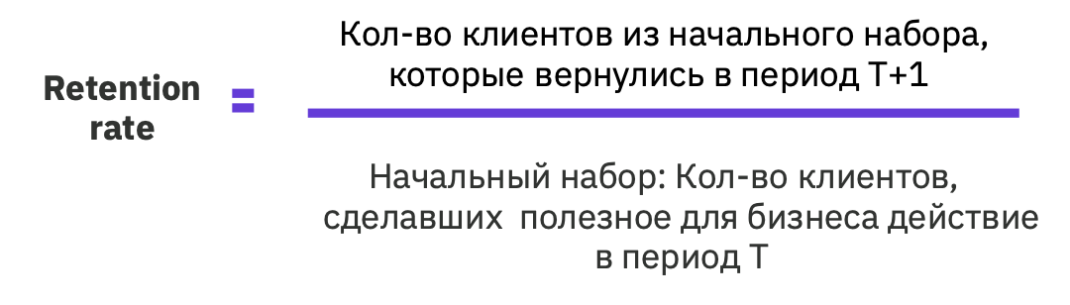Период расчета Retention зависит от LT и средней частоты совершения полезного действия. Сравните сайты по выбору автомобилей и заказу еды на дом: в первом случае сама покупка автомобиля происходит раз в несколько лет и может использоваться месячный или годовой ретеншн, во втором мы говорим о ежедневном использовании и сервису больше подойдет ежедневный и еженедельный ретеншн.

Пример:

Представим, что у вас есть продукт, в который в первый день пришло сто пользователей. На второй из этих ста вернулось только восемьдесят, на третий – шестьдесят, на четвертый и пятый – сорок.

1. 100
2. 80
3. 60
4. 40
5. 40

Тогда ретеншн будет выглядеть следующим образом:

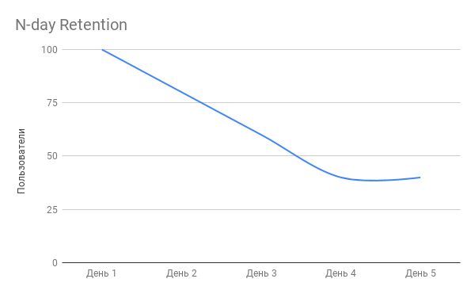

Допустим, что в предыдущем примере в каждый из пяти дней в продукт приходят по 100 человек:

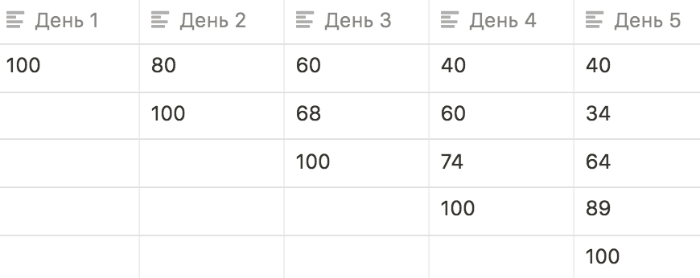

Тогда нужно:

* Вычислить retention с первого по пятый день для каждой группы пользователей, которая приходила в продукт
* Взять результаты каждой группы пользователей и посчитать среднее значение удержание по каждому из дней

Таким образом, получим Retention для набора дней с первого по пятый.

## Метрики монетизации

Для чего нужно? Чтобы понять, можно ли на этом заработать

Чаще всего такие метрики называют “Unit-экономика”. Это довольно популярный в стартап-среде концепт, который можно просто объяснить в несколько предложений. Unit-экономика отвечает на вопрос, зарабатываем ли мы на пользователе (конкретном юните) или нет. Чтобы это узнать, достаточно знать два показателя:

1. Сколько мы потратили, чтобы привлечь пользователя?
2. Сколько денег мы с него заработали?

Для того, чтобы понять, сколько мы потратили на привлечение одного пользователя, нужно подсчитать:

1. Сколько было потрачено на привлечение группы пользователей - когорты (выборки, принятой к сравнению)
2. Разделить полученную сумму на количество пользователей в когорте
3. Полученное число - стоимость привлечения пользователя в данной когорте-выборке или СРА - Cost Per Acquisition

Для того, чтобы подсчитать, сколько мы зарабатываем на одном пользователе, необходимо получить следующие значения:

1. Взять ранее рассматриваемую когорту и подсчитать выручку, которую мы получим с ее транзакций в продукте - gross profit
2. Разделить полученную сумму на количество пользователей в рассматриваемой когорте
3. Полученное число - сумма, которую пользователь приносит вам на протяжении всего взаимодействия с продуктом или LTV - Life Time Value.

И в конце мы просто сравниваем эти два показателя. Иные же метрики, о которых вы наверняка слышали ранее в разрезе unit-экономики - ARPU, ARPPU, COGS и т.д. являются частью фреймворка. Его ключевая идея состояла в том, что две верхнеуровневые метрики, которые мы обсудили ранее, можно разложить на множество составляющих, чтобы команда могла увидеть конкретные рычаги воздействия на продукт.

# Примеры метрик продуктов из разных сфер

## Чат-боты

* MAU, DAU
* Retention
* Количество фраз на пользователя
* Длина диалога
* Доля диалогов, которые привели к целевому результату
* Доля диалогов, переведенных на оператора

## Интернет-магазин

* MAU, DAU
* Retention
* Конверсии шагов воронки
* AOV
* Конверсия из просмотра в заказ (C1, С2)
* Доля брошенных корзин
* Доступность стока / запас товаров

### Конверсия

Конверсия (CR или conversion rate) – метрика, показывающая отношения числа пользователей выполнивших какое либо целевое действие к общему числу пользователей.

Конверсию можно считать для одного целевого действия в продукте, а можно отслеживать по конкретным шагам.

Окно конверсии (conversion window) – время за которое пользователь должен пройти по этапам воронки, чтобы учитываться при расчете конверсии.

### Воронка

Рассмотрим типичный интернет-магазин. В таком продукте есть несколько ключевых действий, через которые пользователь доходит к покупке:

* просмотр каталога;
* переход на карточку товара;
* добавление в корзину
* переход к оформлению заказа;
* покупка товара.

Отслеживание переходов пользователей с одного шага на другой называется воронкой.

Отслеживание конверсии пользователя из шага в шаг называется воронкой конверсии и обычно выглядит следующим образом:

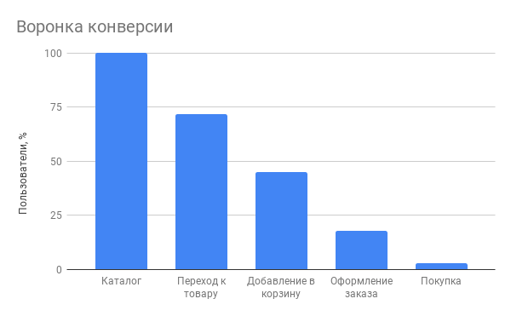

## Продукты с рекламной моделью

* MAU, DAU
* Retention
* CTR (click-through rate) - отношение показов кликов на баннер к его показам
* Длина сессии
* Время, проведенное на сайте
* Показы рекламных мест на пользователя
* Количество уникальных клиентов за период
* Конверсия сессий в клики

# Отслеживание метрик

## Разрезы метрик

Когорты

Разделение пользователей по временным периодам, в которые они совершили какое-то общее действие. Чаще всего «общее действие» – это первая покупка.

Например: «Когорта мая» обозначает группу пользователей, пришедших в с 1 по 31 мая.

Когорты используются для отслеживания изменений. Когортный анализ – сравнение метрики на нескольких хронологически разных версиях продукта со схожими аудиторными характеристиками.

Сегменты

Разделение пользователей по характерным признакам для анализа метрик по новым полученным сегментам:

* Демография (пол, возраст)
* Регион
* Поведение
* Ценность для продукта

Сегменты чаще всего используются для оценки аудитории: ее предпочтений, размера и перспективности улучшений.

## A/B тестирование

Когортный анализ не всегда достоверно показывает изменения в продукте при внедрении новых фичей

* На изменения могут влиять другие факторы (например, сезонное повышение спроса или государственные праздники)
* Даже если ничего такого не было, связать изменение метрики с изменениями продукта крайне сложно

А/B эксперимент – сравнение двух или более вариантов продукта при параллельном запуске на идентичные группы пользователей. Метод позволяет достаточно точно определять изменение метрик, которые вызваны именно вносимыми продуктовыми изменениями.

А/B тестирование проводится следующим образом:

* Определяем метрики, которые будем отслеживать
* Определяем пользователей, на которых должна повлиять наша фича (например, только новые пользователи или пользователи конкретной фичи)
* Подготавливаем методику спилитования: как будем делить пользователей
* Разделяем пользователей на группы: контрольная (в ней нет изменений) и тестовая (в ней есть наши изменения)
* Замеряем метрики по группам
* Аналитик рассчитывает статистически значимые изменения метрик
* Делаем выводы о влиянии нашей фичи

# “Ловушки” продуктовых метрик

Рассмотрим распространенные “ловушки” при работе с продуктовыми метриками, которые могут привести к искажению результатов экспериментов и неверным продуктовым решениям:

* Сезонность
* Среднее и медиана
* Процент и процентный пункт
* Корреляция и причинно-следственная связь

Сейчас мы подробно разберем каждое из них и попытаемся понять, почему они важны.

## Сезонность

Сезонность характеризуется периодическими колебаниями, которые повторяются каждый сезон по предсказуемой схеме. Они могут быть ежегодными,ежемесячными, еженедельными и даже ежедневными. Например, спрос на новостные ресурсы падает в выходные дни, а в январе у большинства ритейлеров “мертвый сезон”. Чтобы не ошибиться с анализом изменения метрик продукта, в первую очередь при росте или падении проанализируйте, как метрика ведет себя сезон к сезону:

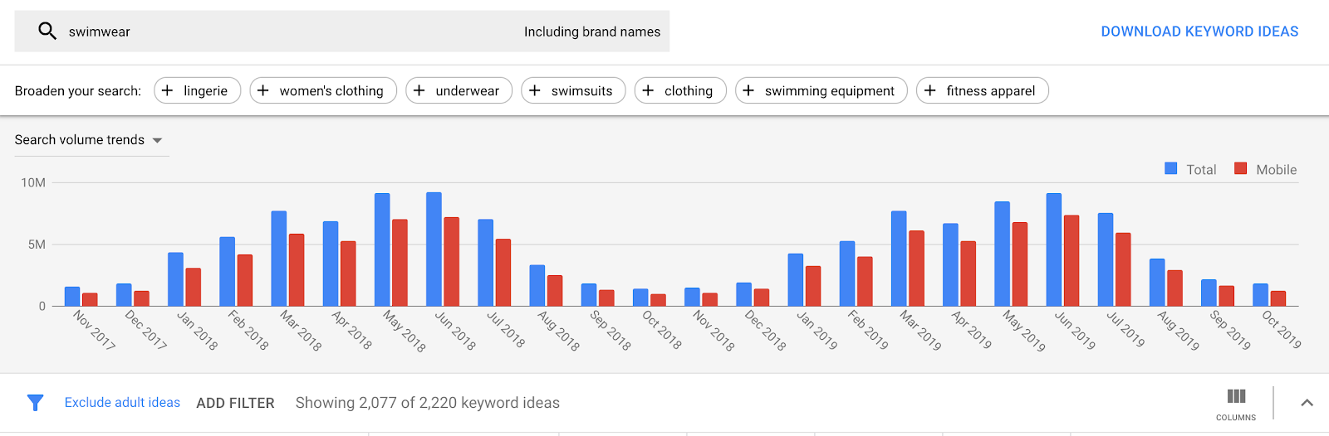

## Среднее и медиана

Среднее арифметическое – сумма всех значений выборки, разделенная на их количество.

Медиана – такое число выборки, что ровно половина из элементов выборки больше него, а другая половина меньше него.

В повседневной жизни мы понятие медиана или медианное значение используется довольно редко, но оно очень полезно для рассмотрения ряда количественных явлений.

Например:

Как соотносятся медиана и среднее, если рассматривать рост жителей Москвы старше 18 лет?

Медиана и среднее будут примерно равны. Рост людей можно описать нормальным распределением:

* Отклонения от среднего в обе стороны примерно одинаковы
* Сильных выбросов нет

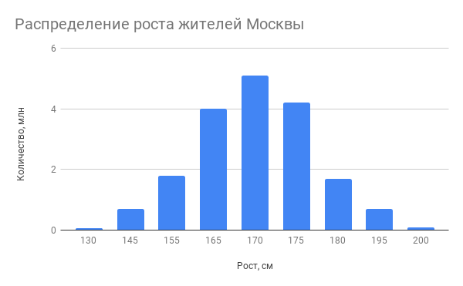

Как соотносятся медиана и среднее, если изучать зарплаты москвичей?

Медиана будет меньше среднего.

Из-за ярко выраженных всплесков, например зарплаты в 2 миллиона рублей, среднее значение будет значительно смещено.

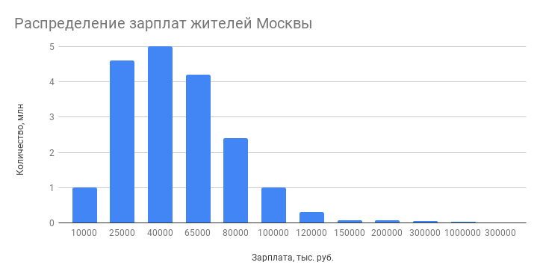

Нужно очень осторожно пользоваться средними значениями при работе с данными. Иногда использование среднего арифметического может ввести в заблуждение, поскольку появление одного очень большого или очень маленького значения может “потянуть за собой” всю метрику. Способ легко себя проверить - построить график и посмотреть как распределены изучаемые значения.

При сильных отклонениях лучше использовать медиану.

## Процент и процентный пункт

Процент – сотая часть, используются для описания доли по отношению к целому.

Процентный пункт – показатель изменения величины, выраженной в процентах, который описывает разность между новым и старым значением этой величины.   
У нас есть сайт по продаже надувных диванов.

* Конверсия в заказ была равна 10% , после изменений стала 12%
* Изменения на 2 процентных пункта
* Рост на 20%

Если раньше из 10000 человек до заказа доходило 1000, то теперь – 1200.

## Корреляция и причинно-следственная связь

Корреляция – связь величин, при которой изменение одной из них сопутствует систематическому изменению другой.

А причинно-следственная связь (на английском causation/causality) – связь величин, при которой изменение одной величины напрямую влечет изменение другой.

Если между переменными есть причинно-следственная связь, то между ними точно будет корреляция. Обратное неверно.

Например:

Достоверное известно, что в большинстве стран с доступным высшим образованием продолжительность жизни тоже несколько больше.

* Доступное высшее образование коррелирует с продолжительностью жизни?
* Доступное высшее образование удлиняет жизнь?

На самом деле высокие показатели продолжительности жизни и наличие высокой доли луюей с высшем образованиям — следствие высокого уровня экономического развития:

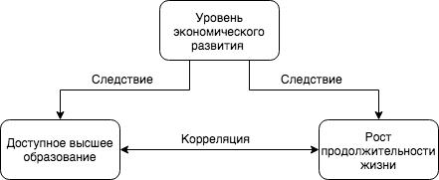

Очень важно четко различать корреляцию и причинно-следственную связь. Если между переменными наблюдается корреляция, то причинно-следственной связи может не существовать.

# Используемые источники

1. Статья “[The Top 20 Reasons Startups Fail](https://www.cbinsights.com/research/startup-failure-reasons-top/)”
2. Статья “[Ecommerce Business Failure Rate at 90% After 120 Days – How to Avoid It With Your Business](https://smallbiztrends.com/2019/07/why-ecommerce-fails.html)”

# Практическое задание

1. Выбрать продукт (можно работать со своей идеей или взять любой продукт, которым пользуетесь ежедневно)
2. С учетом полученной на занятии информации, опишите метрики для каждого шага построенной вами CJM

[Шаблон домашнего задания](https://docs.google.com/spreadsheets/d/1jXjCvuHQaKc2rI2NvnmZDO_6wOvwk1mwL_vsOwlKKVw/edit?usp=sharing)